Установка и настройка npp-плагина PythonScript

1. Установка плагина PythonScript

1. Установите Notepad++ (новую версию)
Убедитесь, что у вас установлена последняя версия Notepad++ с поддержкой плагинов через Plugins Admin.

2. Установите плагин PythonScript
- Откройте Notepad++
- Перейдите в меню: `Plugins → Plugins Admin`
- Найдите Python Script и установите его.

По состоянию на май 2025 года устанавливалась версия PythonScript, совместимая только с Python2. Чтобы получить версию, совместимую с Python 3, нужно скачать её вручную со следующего GitHub-репозитория:
https://github.com/bruderstein/PythonScript

Скачайте релиз из раздела Releases, например: PythonScript_Full_3.0.22.0_x64.zip

Установка вручную

1. Распакуйте архив.

2. Поместите содержимое в папку C:\Program Files\Notepad++\plugins\PythonScript\

3. Убедитесь, что рядом с `PythonScript.dll` есть папка `lib` с библиотеками Python 3.

4. Перезапустите Notepad++.

– -

✅ Проверка

После запуска:

Перейдите в `Plugins → PythonScript → Show Console`.
В консоли напишите:

```python
import sys
print(sys.version)
```
Должна быть строка наподобие следующей:

```
Python 3.12.9 (tags/v3.12.9:fdb8142, Feb 4 2025, 15:27:58) [MSC v.1942 64 bit (AMD64)]
```

2. Настройка плагина PythonScript

1. Написать на Python скрипты, автоматизирующие те или иные задачи в рамках работы с Notepad++.

2. Поместить написанные скрипты в следующую папку:
C:\Users\user\AppData\Roaming\Notepad++\plugins\config\PythonScript\scripts\

3. Перезапустить Notepad++ и перейти в пункт меню Plugins -> Python Script -> Configuration...
В области Scripts программа отобразит все скрипты, которые она нашла в папке C:\Users\user\AppData\Roaming\Notepad++\plugins\config\PythonScript\scripts\
Те из них, на которые нужно назначить сочетание горячих клавиш, нужно выделить и нажать на кнопку Add, чтобы они переместились в левый нижний список Menu Items. Нажать Ok внизу окна (на скриншоте этот фрагмент обрезан) и перезапустить Notepad++.

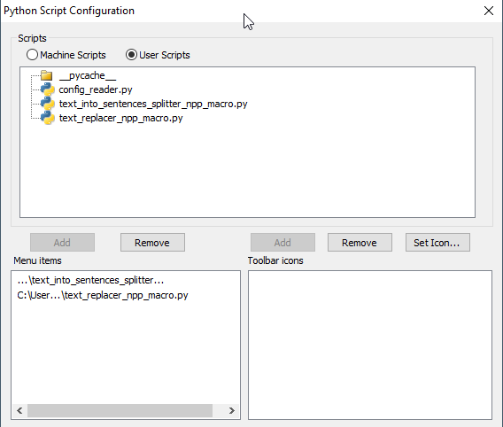
4. После перезапуска Notepad++ перейти в пункт меню Settings -> Shortcut Mapper... Переключиться на 4-ю по счёту вкладку «Plugin commands». Для быстрого поиска нужных пунктов можно в нижней части окна в поле Filter ввести Python (для поиска всех команд, которые относятся к PythonScript.dll). Найти среди отображаемых пунктов те, которые соответствуют названиям пользовательских Python-скриптов и назначить для их запуска определённые сочетания клавиш.
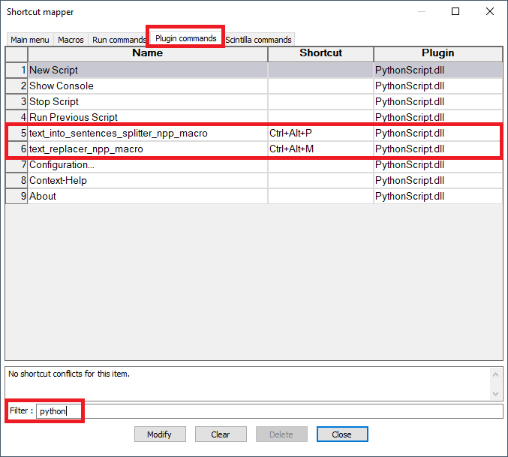
Перезапустить Notepad++.

Установка в Python, встроенный в Notepadd++, внешнего пакета regex

Сервис text_into_sentences_splitter_service.py использует внешний пакет regex (вместо стандартного пакета re) для того, чтобы захватывать прописную и строчную букву в Unicode-кодировке для ЛЮБОГО языка (особенно это актуально для греческого языка с его большими и маленькими буквами с ударениями и придыханиями над ними).

✔ Как работает встроенный Python в Notepad++
В Notepad++ (через PythonScript plugin) используется встроенный интерпретатор Python. Он не использует ваш системный Python и не видит установленные там пакеты (pip install regex ему не поможет).

Посмотреть версию Python, встроенного в Notepad++, можно следующим образом: запустить Notepad++, выбрать пункт меню Plugins -> Python Script -> Show Console

Случай 1. Версия системного Python и Python, встроенного в Notepad++ СОВПАДАЮТ

В этом случае достаточно просто скопировать установленный модуль regex прямо в каталог встроенного Python, который ищет модули строго в своих site-packages.

✔ Куда именно класть библиотеку regex
Правильное место (единственное, которое действительно работает):

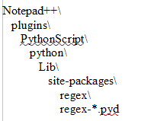
Именно сюда нужно подложить всю папку модуля + бинарный .pyd, которые соответствуют той же версии Python и той же архитектуре (у вас: Python 3.12.9, Windows 64-bit).

✔ Как правильно перенести модуль regex
1. Установите regex в системный Python:
pip install regex
2. Зайдите в:
C:\Users\<User>\AppData\Local\Programs\Python\Python312\Lib\site-packages\
3. Скопируйте:
папку regex
файл regex.cp312-win_amd64.pyd (имя может чуть отличаться)
4. Вставьте их в:
Notepad++\plugins\PythonScript\python\Lib\site-packages\
5. Перезапустите Notepad++.

✔ Как проверить, что всё работает
В Notepad++ → Console:
import regex
print(regex.__version__)
Если ошибки нет – модуль подложился правильно.

Случай 2. Версия системного Python и Python, встроенного в Notepad++ ОТЛИЧАЮТСЯ

Именно с таким случаем я имел дело осенью 2025 года:
системный Python – 3.11
Python, встроенный в Notepad++ – 3.12.9

Если системный Python другой версии, чем Python, встроенный в Notepad++, то просто скопировать установленный пакет regex нельзя – бинарный модуль (.pyd) будет несовместим по версии ABI и не загрузится.

В этом случае нужно на сайте https://pypi.org/project/regex/#files скачать готовый wheel для нужной версии Python встроенного в Notepad++ (в моём случае это была версия 3.12, платформа Windows x86-64)

Далее нужно распаковать скачанный .wh-файл (он – обычный ZIP) (распаковал его с помощью 7-Zip) и скопировать содержимое в следующую папку:
Notepad++\plugins\PythonScript\python\Lib\site-packages\

Теперь нужно перезапустить Notepad++ и код, содержащий импорты из библиотеки regex должен работать!

